KT노동조합은 5월 27일(금) 9시, ‘제14대 조합간부 역량강화교육’ 3기수 퇴소식을 열고 지난 5월 16일부터 진행했던 일정을 마무리했다.

2박 3일간의 교육을 마무리하는 이날 수료식에서는 전날인 2일차 교육 때 치렀던 분임토의와 교육 관련 시험에 대한 평가가 열렸다.

3기 교육 우수자는 ▲강북지방본부 강북고객본부지부 오대성 ▲부산지방본부 동부산지부 박용화 ▲부산지방본부 김미아 여성국장이 위원장 표창을 수상했다.

조합간부들은 “오전 9시부터 오후 9시까지 계속되는 교육일정으로 상당히 빡빡하다는 느낌을 받았다”면서도 “조합간부란 무엇인가라는 초심과 사명감을 다시 한 번 일깨우게 된 계기가 됐다”고 밝혔다.
한편 지난 5월 16일부터 총 3기수로 나뉘어 진행했던 ‘전국조합간부 역량강화교육’의 주요 교육 내용은 △노조간부의 소통 리더십 △2023년 노동정세 및 노사관계 쟁점 분석 △인문학 강의 △집단적 노사관계 실무 등이다.

합리적인 이유 없는 임금피크제는 연령차별로 무효라는 대법원의 판단에 재계와 노동계의 이목이 집중되고 있다.

기업들은 이미 임금피크제를 도입한 상황이어서 자칫 줄소송에 휘말릴 수 있다는 우려를 내놓고 있다. 반면 노동계는 대법원의 판결을 환영하며 임금피크제 폐지를 주장하고 나섰다.

‘이유 없는 임피제 무효하나 합리적 바탕에 근거할 시 여전히 유효’
이에 대해 법조계는 대법원이 임금피크제 자체를 무료로 판단한 것이 아니라 '합리적인 이유'에 방점을 찍었다는 것을 강조했다. 합리적인 근거가 있다면 임금피크제를 운영해도 된다는 해석이 가능한 대목이다.

정년연장 후 임금피크제를 적용했거나 또는 임금피크제 적용 후 직무·업무 내용이 변경돼 일이 줄어들면 급여에 차등을 둘 수 있는 '합리적 이유'에 해당해 또 다른 판단이 필요할 수 있다는 것이다.

한편 고용노동부에 따르면 지난 2015년 300인 이상 기업 중 27.2%가 임금피크제를 도입했으나 2016년에는 46.8%로 늘었다.
제14대 조합간부 역량강화교육 성료
3기 퇴소식 ‘지식과 실천으로 현장조직 강화하자’ 결의
[제14 - 277호]
2022년 5월 27일(금)

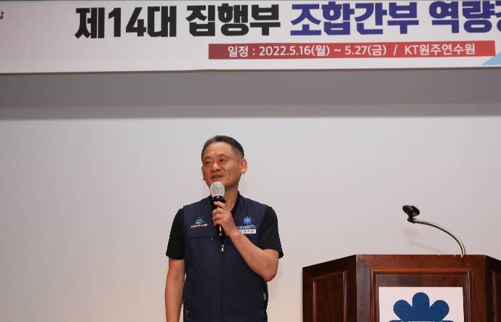
‘연령에 따른 무조건적인 임금피크제는 무효’
임금피크제 관련 대법원 판결

